R
Ihr Zeichen/Ihre Nachricht  Unser Zeichen  E-Mail mary.schaefer @giz.de | Telefon +995 32 201800  Telefax +995 32 201801  Datum 18.08.2017

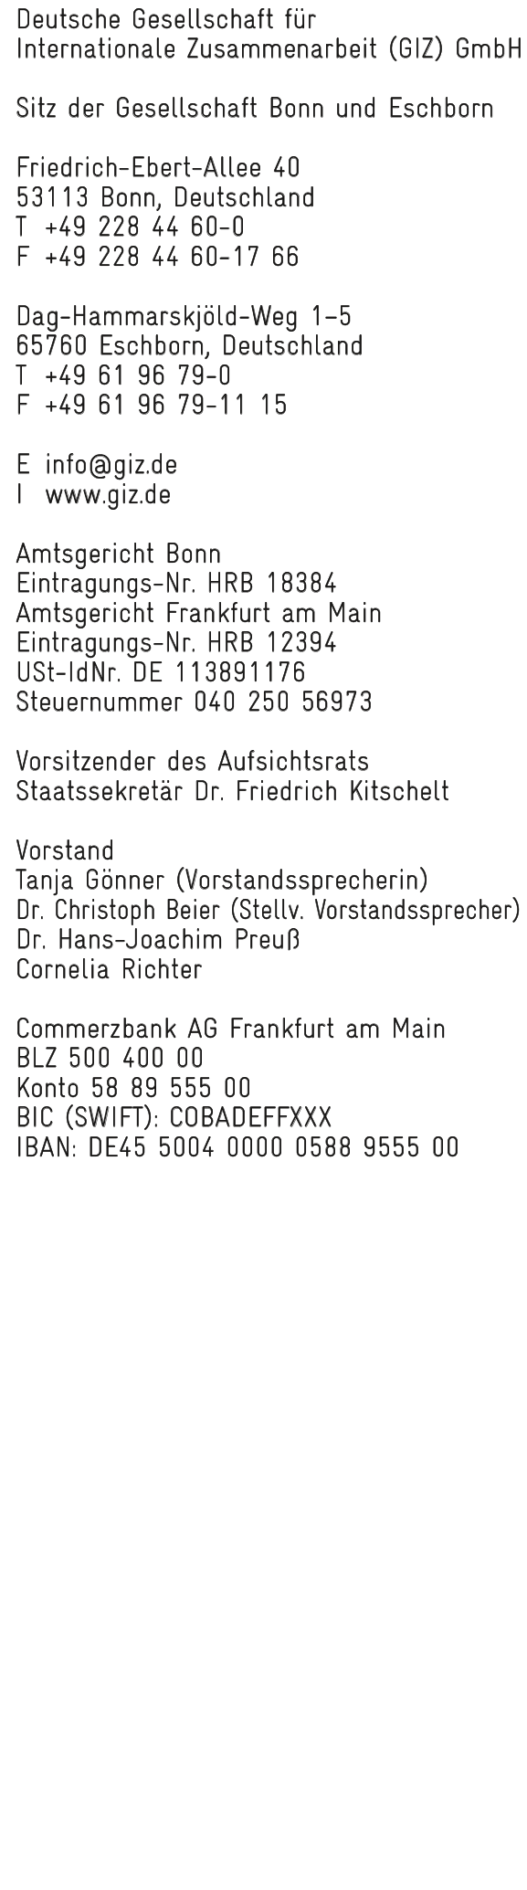
Wettbewerb-Ausschreibung

Projektbezeichnung: Integriertes Biodiversitätsmanagement im Südkaukasus

Projektnummer: 15.2101.2-004.00

Sehr geehrte Damen und Herren,

Im Auftrag der Bundesregierung von Deutschland ist die Deutsche Gesellschaft für Internationale Zusammenarbeit (GIZ) GmbH im Bereich der Entwicklung der Deutsch-Georgischen Zusammenarbeit tätig.

Wir haben vor entsprechend Anlage 1 eine Hochdruckfeuerlöschanlage zu beschaffen.

Im Interessenfall wird es gebeten, uns am 31.08.2017 bis 17:00 Uhr Angebot in ausgedruckter Form, im geschlossenen Umschlag zu präsentieren.

Es wird gebeten, die Angebote in Georgischer und Englischer oder Deutscher Sprache zu schicken.

Die spät eingegangenen Angebote werden ausgeschlossen.

Es wird gebeten, zu berücksichtigen, dass ab Mai 2013 auf Grund der Artikel 168, Teil IV, Unterpunkt B des Gesetztes über Steuer Georgiens die Deutsche Gesellschaft für Internationale Zusammenarbeit das Recht über Steuerbegünstigung (MwSt, Akzise, Importsteuer) nutzt und dementsprechend sollten die in GEL vorgestellten Preise keine Steuer enthalten.

Es wird gebeten, auf dem Umschlag folgendes zu vermerken:

- Firmenname
- Kontaktinformation (Telefon, Kontaktperson)
- Tenderbezeichnung – Fire Fighting Kit
- Überschrift “vertraulich”
- Bitte an Stelle des Versiegelns unterzeichnen

Ausserdem folgende Adresse anzugeben:

GIZ Regionalbüro Südkaukasus
42, Rustaveli Ave. / 31a, Griboedov Str.
0108 Tbilisi

Bitte, geben Sie unser Kennzeichen 15.2101.2-004.00
Sowie unsere Nummer 91110482 an

Es wird gebeten, das Angebot auf dem Briefbogen mit Logo Ihrer Organisation zu schreiben sowie mit Siegel und Unterschrift zu versehen

Bitte geben Sie
- den kürzesten Liefertermin
- Gültigkeitsdauer des Angebots
- Wartung und Garantiebedingungen an

Sollten Sie Fragen zum Wettbewerbsablauf haben, wenden Sie sich spätestens 2 Tage vor der Abgabe des Angebots an

Frau Anna Chkheidze
Tel.; 995 32 2 201805
anna.chkheidze@giz.de

Im Falle der Verletzung der Regeln kann Ihr Angebot nicht besprochen werden.

Die Bewertung der Angebote wird voraussichtlich zum 01.09.2017 beendet.

Mit freundlichen Grüßen

Anna Chkheidze
Abteilung für Verträge und Sachbeschaffungen

Anlage
- Wettbewerbskonditionen

Anlage 1

Wettbewerbskonditionen

- List of the specifications for fire kit

- Engine 15-19 HP (Diesel engine)
- High-pressure pump with 130-170 bar pressure, 30-50 l / min
- 30-50-meter-high pressure hose with easy coupling system
- Water tank 300-350 liters tank
- Two foam tanks each 30-35 liters
- Water flow (lit/h) 1600/2000
- Throw distance (m) 12-15
- Mountable on Toyota Hilux pickup – dimensions of backside loading area: 1.45 m length, 1.44 m width (1 m between back side tire area)

- weitere Bedingungen:

die Wartung des Gerätes muss vor Ort gewährleistet werden

Lieferfrist: erwünscht innerhalb von 2 Wochen nach der Bestellung

Lieferort: Tbilisi, Gulua Str. 6

Zahlung innerhalb von 5 AT nach der Lieferung

